**Комитет образования Еврейской автономной области**

**Областное государственное профессиональное**

**образовательное бюджетное учреждение**

**«Сельскохозяйственный техникум»**

**Методическая разработка открытого урока**

**По дисциплинам: «Практические основы бухгалтерского учета имущества организации»,**

**«Экономика предприятий», «Основы анализа бухгалтерской отчетности»**

**Тема: Основные производственные средства (фонды).**

**Разработали: А.А. Зеленская Н.В. Шилобокова**

***ЦЕЛЬ ЗАНЯТИЯ:***

* ОБРАЗОВАТЕЛЬНАЯ
  + систематизация и обобщение знаний по теме «Основные средства предприятий».
* РАЗВИВАЮЩАЯ
  + развить познавательные возможности, самостоятельность и активность в поиске знаний, творческий подход к выполнению задания;
  + развивать внимание, память, устную речь.
* ВОСПИТАТЕЛЬНАЯ
  + вызвать интерес у студентов к изучаемой теме;
  + воспитать культуру общения коммуникабельность.

***ВИД ЗАНЯТИЯ:*** интегрированный.

***ТИП ЗАНЯТИЯ:*** зачётное.

***ФОРМЫ И МЕТОДЫ ПРОВЕДЕНИЯ:***  коллективная деятельность,

самостоятельная работа.

***ВРЕМЯ ПРОВЕДЕНИЯ:*** 2 часа.

***ОБОРУДОВАНИЕ:***

* мультимедийный проект;
* муляжи средств (основные, оборотные);
* таблица «Экран оценки знаний»;
* маркеры;
* папка с заданиями для каждого звена;
* таблица оценки знаний для экспертов;
* вычислительная техника.

ХОД ЗАНЯТИЯ

1. ОРГАНИЗАЦИОННЫЙ МОМЕНТ.

2. ИНТЕЛЛЕКТУАЛЬНАЯ РАЗМИНКА.

3.ПЕРВИЧНЫЙ УЧЁТ ОСНОВНЫХ СРЕДСТВ.

4. РАСЧЁТ ЭКОНОМИЧЕСКИХ ПОКАЗАТЕЛЕЙ.

5. АНАЛИЗ ЭКОНОМИЧЕСКОЙ ЭФФЕКТИВНОСТИ ОСНОВНЫХ СРЕДСТВ.

6. ГРАФИЧЕСКИЙ ДИКТАНТ.

7.ПОДВЕДЕНИЕ ИТОГОВ (ОЦЕНКА ЗНАНИЙ СТУДЕНТОВ).

8.ДОМАШНЕЕ ЗАДАНИЕ.

**АННОТАЦИЯ**

Авторы разработки открытого урока по теме «Основные производственные

средства (фонды)» по дисциплинам: «Практические основы бухгалтерского

учета имущества организации», «Экономика предприятий», «Основы анализа бухгалтерской отчетности», преподаватели ОГПОБУ «Сельскохозяйственный техникум» Зеленская А.А., Шилобокова Н.В.

Методическая разработка предназначена для проведения занятий со студентами с целью систематизации и обобщения знаний по теме «Основные средства производства», умение принимать оптимальные решения в нестандартной ситуации.





**Добрый день!**

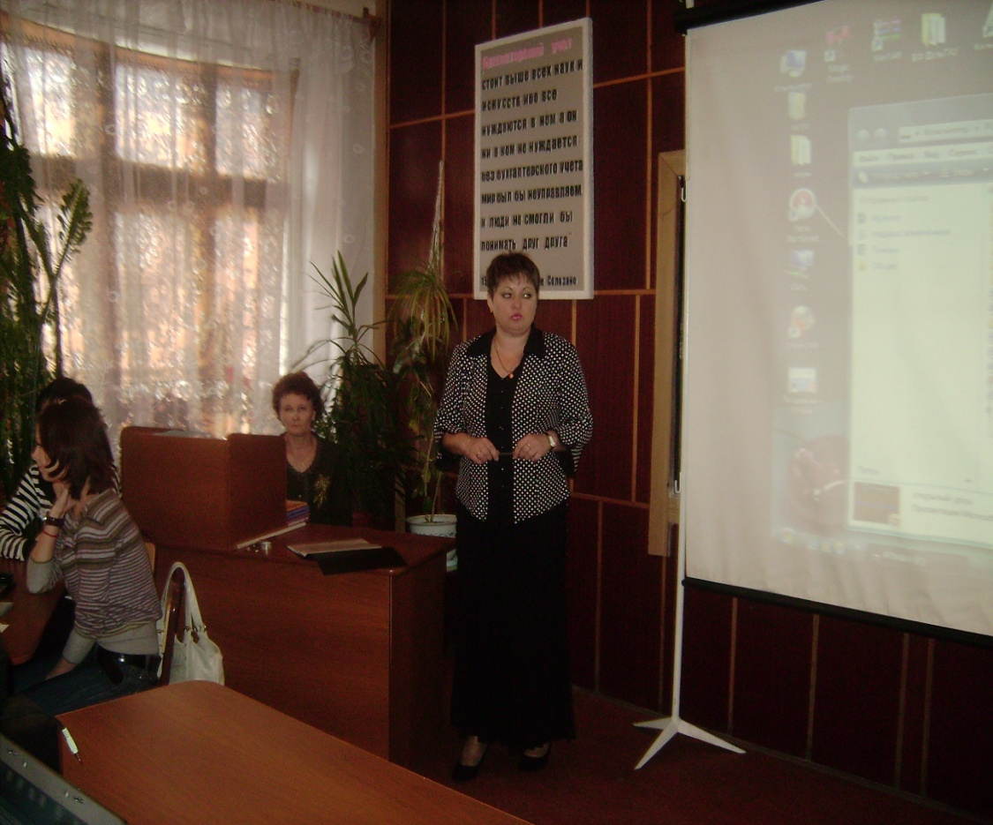

Ребята, сегодня у нас не совсем обычное занятие – это бинарный урок, я его буду проводить вместе с Натальей Васильевной, мы надеемся, что вы поможете нам его провести. На этом занятии мы хотим показать и проследить взаимосвязь дисциплин: «Практические основы бухгалтерского учета имущества организации», «Экономика предприятий», «Основы анализа бухгалтерской отчетности». По этим дисциплинам вы изучили тему «Основные средства предприятия».

**Цель занятия**: Систематизация и обобщение знаний по изученной теме.

Занятие будет проходить по следующему плану:



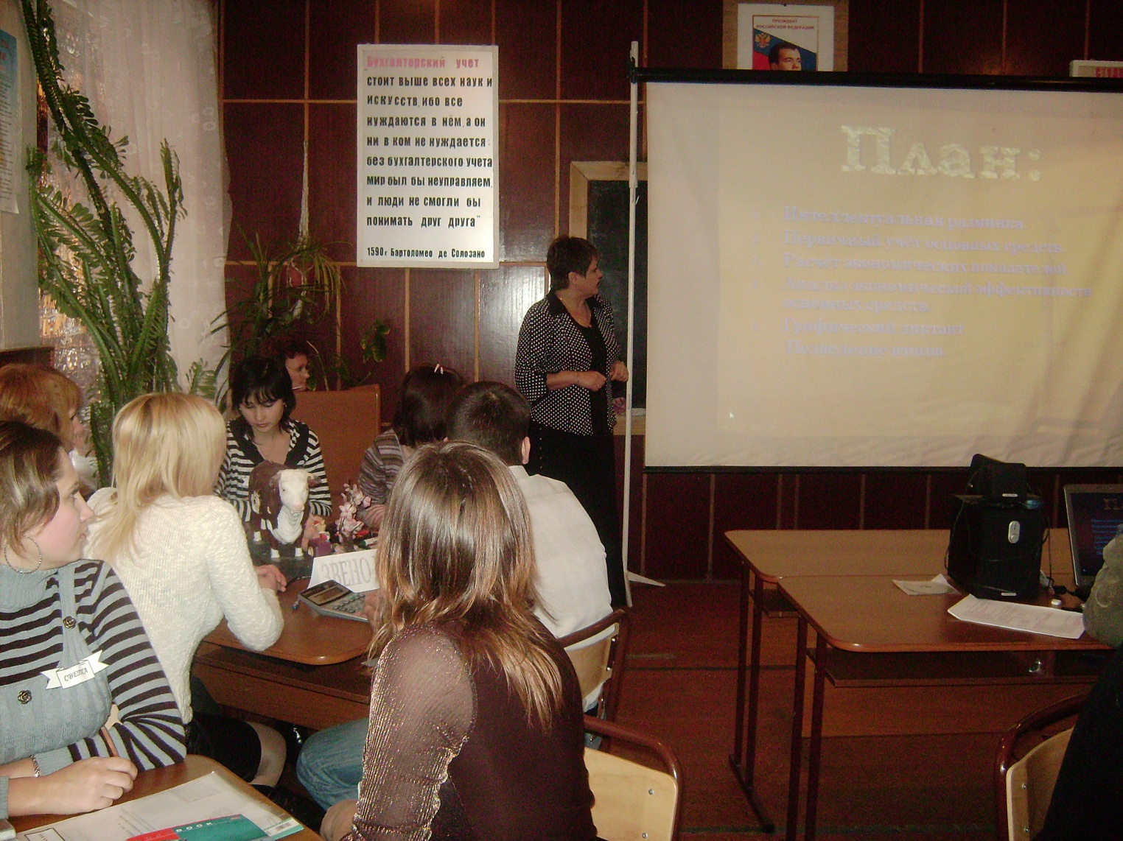

Сегодня на уроке будет работать 2 звена, каждое звено должно выполнить

5 заданий, согласно плана.

***Задания будут оценивать эксперты:***

Эксперт I звена – Троценко Яна

Эксперт II звена – Педан Татьяна

Эксперт контролирует работу каждого студента и подводит итоги работы всего звена, количество набранных бонусов за каждое выполненное задание заносит в таблицу «Экран оценки знаний».

В ходе работы каждый участник звена получит определенное количество бонусов. За каждое задание максимальное количество бонусов 5. Бонусы распределяется следующим образом.



Приступаем к выполнению первого задания интеллектуальная разминка.

Ребята давайте вспомним, что собой представляет учёт основных средств. Для этого я вам буду задавать вопросы, а вы даёте ответы. А в это время эксперты работаю, ведут учет.

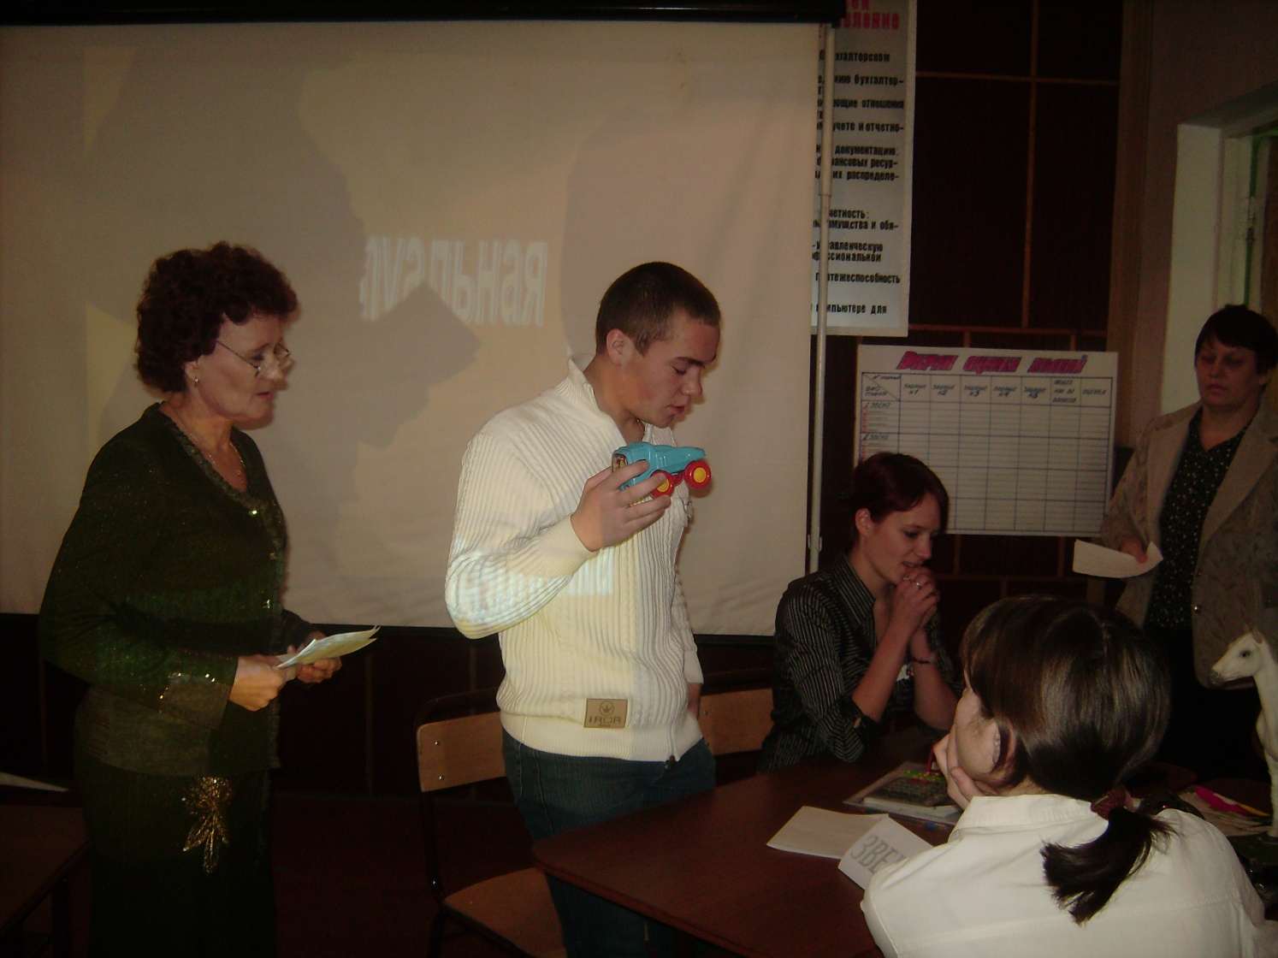

Вопрос первому звену:

1.Что является объектом бухгалтерского учета?

2.Как группируются средства предприятия в учёте?

3.В течение кого времени используются основные средства?

4.На каком счете учитываются основные средства?

Вопросы второму звену:

1.По отношению к балансу 01 счет, какой?

2.По какой оценки отражаются основные средства в бухгалтерском учете?

3.Что является единицей учета основных средств?

4.Что отражает оборот по дебету 01 счета?

Хорошо на вопросы вы ответили.

Ребята обратите внимание перед вами на столах находятся различные предметы. Вам необходимо выбрать, то, что относится к основным средствам и сказать почему.

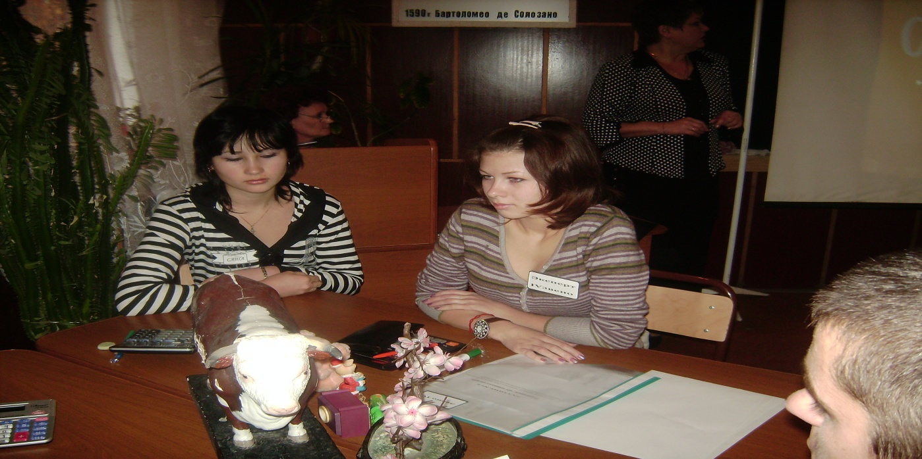

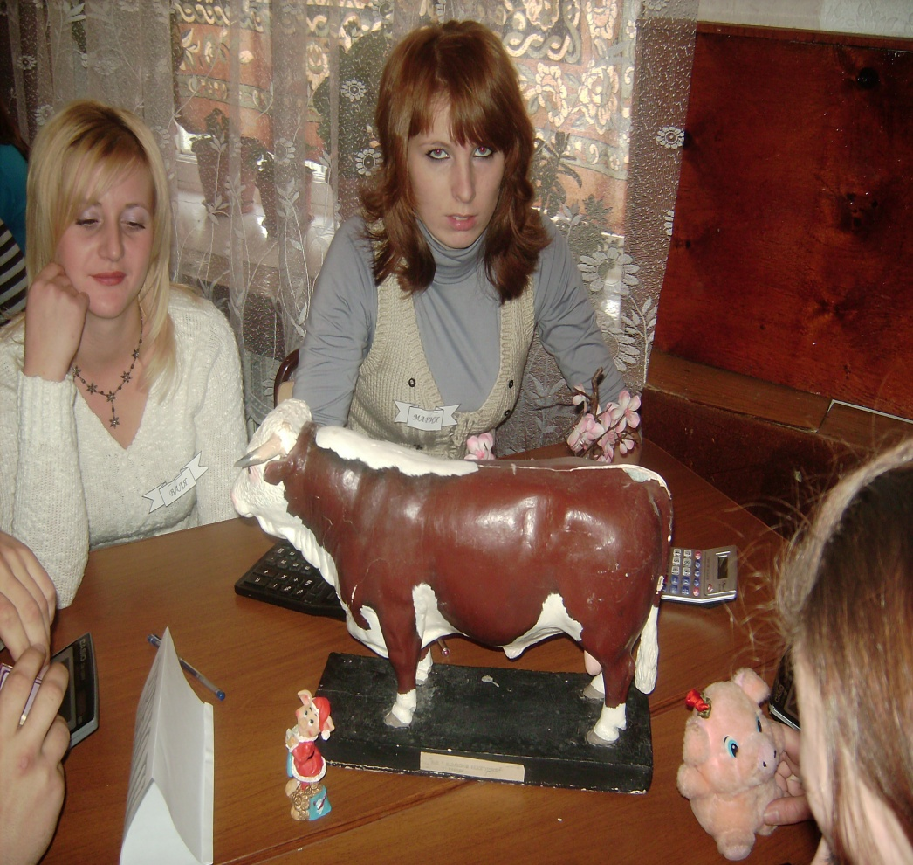

Молодцы справились с заданием хорошо.

Эксперты оценивают ответы и заносят в таблицу.

Приступаем к выполнению второго пункта нашего плана «Первичный учет основных средств»

Ребята вы знаете, что поступление, выбытие и перемещение основных средств оформляют первичными учётными документами. Давайте вспомним, какими первичными учётными документами оформляют эти операции. Молодцы!

В компьютерах находятся формы этих документов каждому из вас необходимо заполнить один из них. Вы определитесь, кто какой документ будут заполнять и на основании данных задания №2, которое находится у вас на столе, заполните документ.

На выполнение задания не более 10 минут. Правильность заполнения проверяет эксперт.

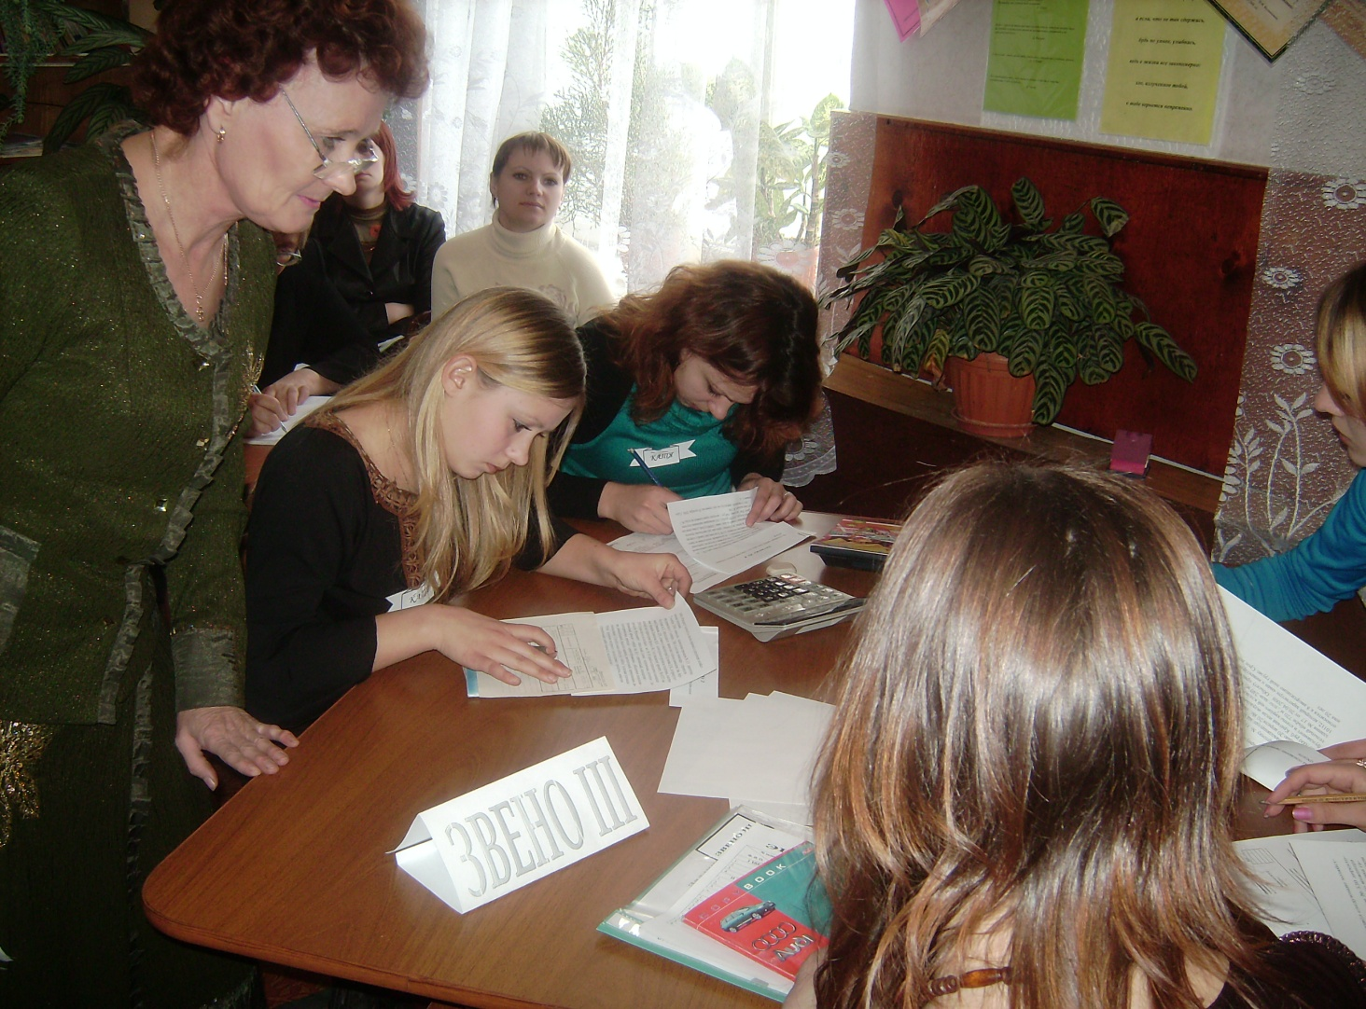

А сейчас произведем расчет экономических показателей.

Чтобы иметь представление об обеспеченности хозяйства основными средствами используют стоимостные показатели.

Давайте вспомним:

1. По какой формуле определяется фондообеспеченность хозяйства?

2.Какая формула используется для определения фондовооружённости труда?

3.По какой формуле определяется фондоотдача?

4.По какой формуле определяется фондоёмкость?

Ребята мы повторили, как определяются показатели обеспеченности, вооруженности и эффективности использования основных средств. А теперь произведём расчёты. У вас на столах лежит задание № 3. На основании, которого вы должны определить экономическую эффективность использования основных средств.

Время на выполнения задания 10 минут. Работу оценят эксперты.

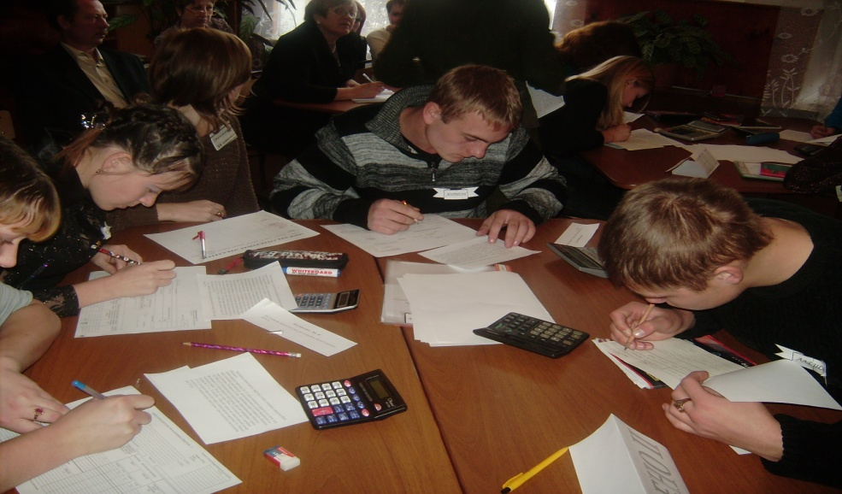

|  |  |  |  |  |  |  |  |  |  |  |  |  |
| --- | --- | --- | --- | --- | --- | --- | --- | --- | --- | --- | --- | --- |
|  | **Фондообеспеченность** | | | **Фондовооруженность** | | | **Фондоотдача** | | | **Фондоёмкость** | | |
|  | Прошл.  год  Тыс.руб. | Отчет.  год  Тыс.руб | Отчёт.  в % к  прошл. | Прошл.  год  Тыс.руб. | Отчет.  год  Тыс.руб | Отчёт.  в % к  прошл. | Прошл.  год  Тыс.руб. | Отчет.  год  Тыс.руб | Отчёт.  в % к  прошл. | Прошл.  год  Тыс.руб. | Отчет.  год  Тыс.руб | Отчёт.  в % к  прошл. |
| **1звено** | 1508 | 1554 | 103 | 800 | 952 | 119 | 0,42 | 0.39 | 93 | 2,36 | 2,57 | 109 |
| **2звено** | 2142 | 2265 | 106 | 901 | 907 | 101 | 0,40 | 0,39 | 98 | 2,52 | 2,56 | 102 |

Показатели экономической эффективности использования ОПФ, вы рассчитали. Сейчас, перейдем к следующему заданию и на основании произведенных расчетов и полученных данных проведем экономический анализ этих показателей. Но прежде, вспомним, что происходит с этими показателями при их эффективном использовании:

Что происходит с показателями фондооснащённости, фондовооружённости, фондоотдачи, фондоёмкости?

Молодцы! Замечательно!

Вас в каждом звене 4 человека, следовательно, каждый из вас анализирует 1 показатель, а в целом по предприятию делает анализ эксперт (т.е. подводит итог).

Время для проведения анализа не более 10 минут. Приступаем к выполнению задания.

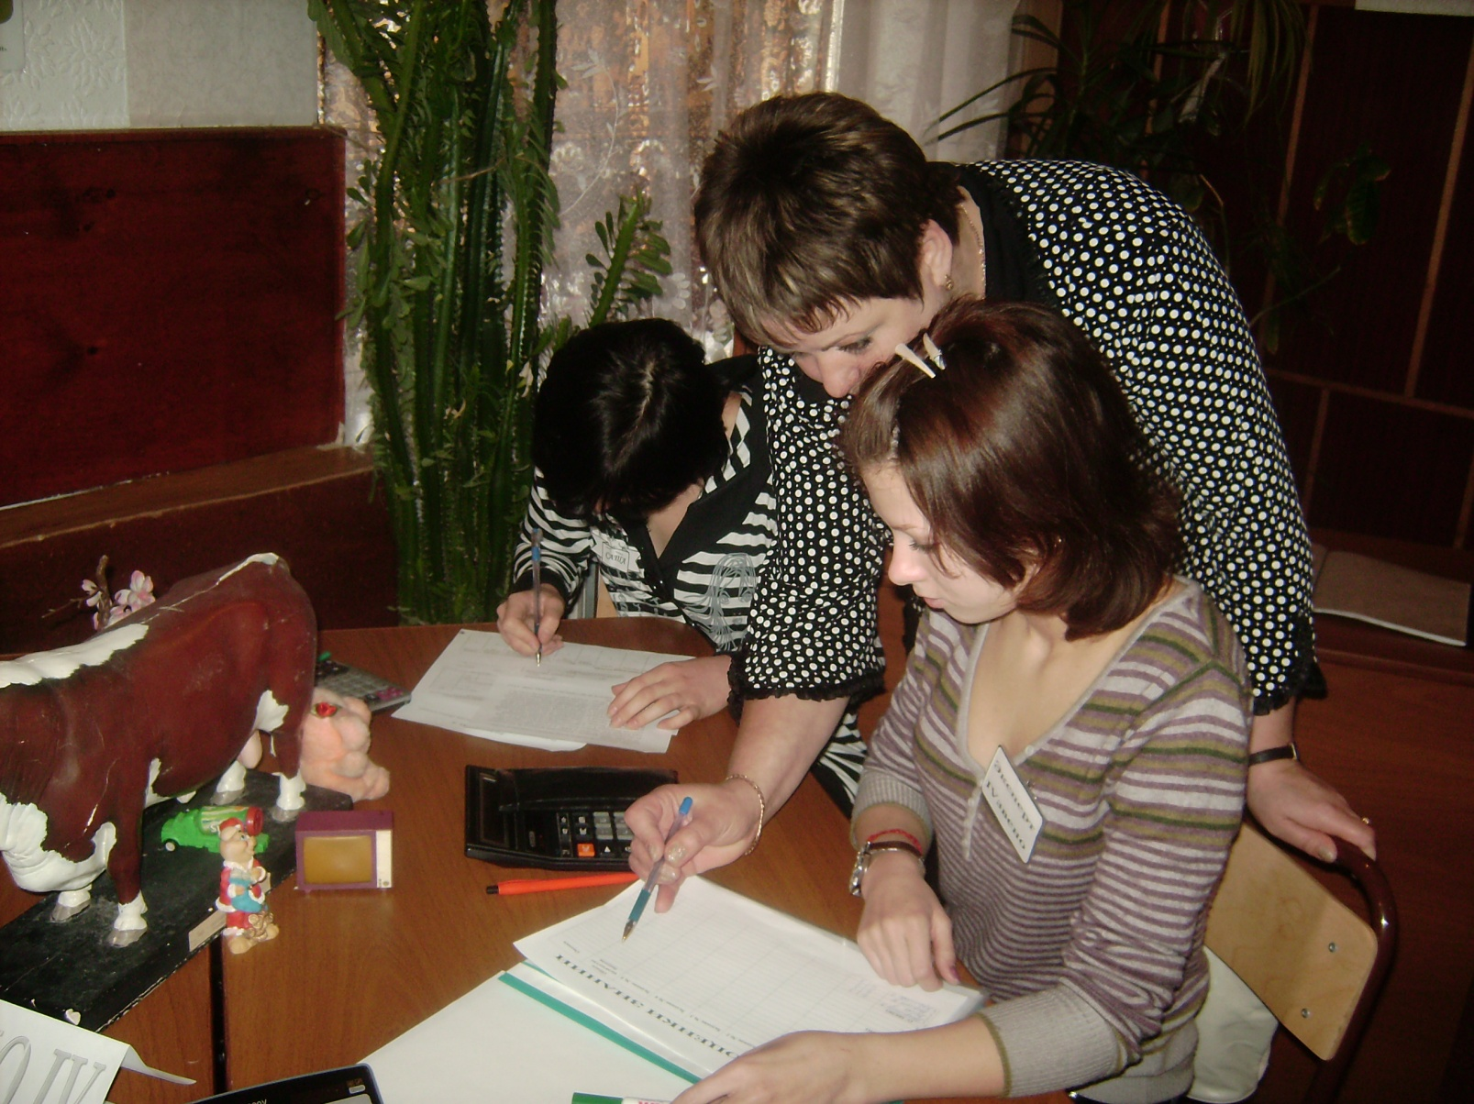



Следующее задание «графический диктант».

Я буду вам говорить определения, называть формулы, а вы должны определить правильно я сказала или нет. Если вы считаете, что я сказала не правильно, то ставите условное обозначение в виде дуги ( ).

Если, вы считаете, что я сказала верно, ставите прямую линию ( ).



У вас на столах лежат заготовки с фамилиями, на которых вы будете ставить ответы. Приступаем к работе.

**Графический диктант.**

1. Фондовооруженность рассчитывается по формуле ст-ть. ОПФ / S с/х угодий * 100 га.

1. Учет основных средств ведётся в кассовой книге.
2. При эффективном использовании основных средств показатель фондоотдачи, должен увеличиваться.
3. Основным регистром аналитического учёта основных средств, является инвентарная карточка.
4. К основным производственным фондам относится: ГСМ, семена, корма, медикаменты. … и т.д.

Свои ответы отдаёте экспертам, они проверят правильность ответов и выставят в таблицу количество полученных бонусов. Я, задала вам пять вопросов, на сколько вопросов вы ответили правильно, такое количество бонусов получите.



Подведение итогов.

А сейчас ребята подводим итоги.



Эксперты подсчитали общее количество бонусов и выставили итоговую

оценку за работу на уроке. (Перечислить по фамилиям полученные оценки,

оценить работу экспертов). Работу экспертов мы оцениваем на отлично.

По полученным итогам видно, что вы поработали хорошо, справились с

заданиям, цель урока достигнута.

Ребята запишите домашнее задание. Каждый дома составляет список

имеющихся основных средств не менее 5 наименований и одному

из них дать письменную характеристику в тетради, т.е. почему вы

данное средство отнесли к основным.

На этом занятие закончено, всем спасибо, до свидание.

**Используемая литература**

1.Федеральный закон «О бухгалтерском учете» от 21.11.96г. №-129 – ФЗ

2.Положение по ведению бухгалтерского учета и отчетности в РФ.

3.Н.П. Кондраков. Бухгалтерский учет. М. МНФРА-М 2012г.

4.В.М. Богаченко, Н.А. Кириллова. Бухгалтерский учет. Ростов н/Д. Феникс 2012г.

5.Е.Г. Четвертакова. Бухгалтерский учет в сельском хозяйстве. М. «Книга-сервис» 2013г

.

6.Н.А Комаржанова. Занимательная Бухгалтерия. СПб Питер 2013г.

7.Савицкая Г.В. анализ хозяйственной деятельности. Минск ИП «Экоперспектива» 2012 г.

8.Н.Я. Коваленко «Экономика сельского хозяйства» М.: «Тендем» 2013 г.

9.И.О. Волкова «Экономика предприятия» М.:»Инфра» 2010 г.